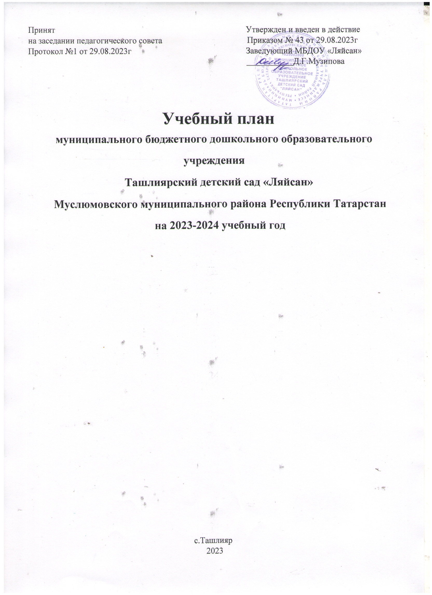

Пояснительная записка к учебному плану
Муниципального бюджетного дошкольного образовательного учреждения МБДОУ Ташлиярский детский сад «Ляйсан» Муслюмовского муниципального района

Республики Татарстан

Муниципальное дошкольное образовательное учреждение Ташлиярский детский сад «Ляйсан» является образовательным учреждением и осуществляет деятельность по основной образовательной программе ДОУ, составленной на основе основной образовательной программой дошкольного образования «От рождения до школы» под редакцией Н.Е. Вераксы, Т.С.Комаровой, А.М.Васильевой, соответствует ФГОС (2016 г.)учебно-методических комплектов по обучению детей родному языку «Туган телдә сөйләшәбез” Ф.В.Хазратовой, З.Г.Шарафутдиновой, по обучению детей русскому языку “Изучаем русский язык” С.М.Гаффаровой, Г.С.Гарафиевой, по обучению детей грамоте в подготовительной к школе группе “Мәктәпкәчә яшьтәгеләр әлифбасы: “Авазларны уйнатып” Р.К.Шаеховой.

Учебный план составлен в соответствии
со следующими нормативными документами:
- Федеральным законом от 29.12.2012 №273-ФЗ «Об образовании в Российской Федерации»;
- Законом Республики Татарстан от 22.07.2013 № 68-ЗРТ «Об образовании» Приказом Минобрнауки России от 17.10.2013 № 1155 «Об утверждении федерального государственного образовательного стандарта дошкольного образования»;
- Конвенцией о правах ребенка ООН;
- Приказом Минобрнауки России от 30.08.2013 №1014 «Об утверждении порядка организации и осуществления образовательной деятельности по основным образовательным программам дошкольного образования»;
- Приказом Минпросвещения РФ от 25.11.2022 г №28 «Об утверждении федеральной образовательной программы дошкольного образования»;
- Уставом МБДОУ «Ляйсан».
- СП 2.4.3648-20 «Санитарно-эпидемиологические требования к организациям воспитания и обучения, отдыха и оздоровления детей и молодежи» (утв. Главным государственным санитарным врачом РФ 28.09. 2020 г. № 28)
- Санитарные правила и нормы СанПиН 1.2.3685-21 «Гигиенические нормативы и требования к обеспечению безопасности и (или) безвредности для человека факторов среды обитания» (утв. Главным государственным санитарным врачом РФ 28.01. 2021 г. № 2);
---- Федеральной образовательной программой дошкольного образования(утверждена
приказом Минпросвещения России от 25.11.2022г. №1028, зарегистрировано в Минюсте России 28 декабря 2022г.,зарегистрировнный номер № 71847)

Режим работы МБДОУ «Ляйсан»: рабочая неделя – шестидневная , длительность 9 часов.

Основными задачами учебного плана являются:
- регулирование объема образовательной нагрузки;
- реализация федеральных государственных образовательных стандартов в части требований к объему и условиям реализации основной образовательной программы МБДОУ.
В структуре учебного плана выделяется обязательная часть и часть формируемая участниками образовательных отношений:
- обязательная часть – 72 % от общего нормативного времени - обеспечивает выполнение обязательной части ООП ДОУ. В обязательной части Плана определено минимальное количество ОД, отведенное на образовательные области, определенные в ФГОС ДО. В основе учебного плана - примерная общеобразовательная программа воспитания и

обучения в детском саду «От рождения до школы» под редакцией Н.Е. Веракса, Т.С. Комаровой, М.А. Васильевой –3 изд., испр. и доп. - М.: Мозаика – Синтез.
- часть формируемая участниками образовательных отношений – 28 % от общего нормативного времени. Эта часть плана обеспечивает вариативность образования;
отражает специфику МБДОУ; позволяет более полно реализовать социальный заказ на образовательные услуги, учитывать специфику национально-культурных,
демографических, климатических условий Республики Татарстан, реализовывает приоритетное направление МБДОУ. Она формируется участниками образовательных отношений, где представлены программы, направленные на развитие детей в одной или нескольких образовательных областях, видах деятельности и культурных практиках (парциальные программы), методики, формы организации образовательной деятельности. Вариативную часть учебного плана, часть формируемая участниками образовательных отношений МБДОУ обеспечивает:
-Учебно-методические комплекты по обучению детей родному и русскому языкам (УМК), отражает приоритетное направление деятельности МБДОУ и расширение области образовательных услуг для воспитанников:
- Ф.В.Хәзрәтова, З.Г.Шәрәфетдинова «Туган телдә сөйләшәбез» 2-3, 3-4, 4-5 яшьлек
балаларны туган телдә сөйләшергә өйрәтү буенча методик ярдәмлек, Казан«Фолиант», 2012;
- З.М.Зарипова, Л.Н.Вәҗиева «Туган телдә сөйләшәбез» 5-7 яшьлек балаларны туган телдә сөйләшергә өйрәтү буенча методик ярдәмлек, Казан «Фолиант», 2012;
- С.М.Гаффарова, Ч.Р.Гаффарова, Г.З.Гарафиева «Изучаем русский язык» методическое пособие для воспитателей детских садов 4-5 лет, 5-6 лет, 6-7 лет.
- С.М.Гаффарова, Ч.Р.Гаффарова, Г.З.Гарафиева «Изучаем русский язык»: программа, методические рекомендации, диагностика, Казань, 2013;
- Р.К.Шаехова Мәктәпкәчә балалар әлифбасы: «Авазларны уйнатып», Казан,2011. 6.Р.К.Шаехова «Занимательное обучение татарскому языку», Казан, 2011.
- К.В.Закирова «Балачак аланы», балалар бакчалары тәрбиячеләре өчен хрестоматия, Казан, 2011.
- К.В.Закирова «На поляне детства», хрестоматия для воспитателей детских садов, Казан, 2011.
- К.В.Закирова,Л.Р.Мортазина «Әй уйныйбыз, уйныйбыз», балалар бакчалары
тәрбиячеләре һәм физкультура инструкторлары өчен методик кулланма, Казан, 2013; 10.З.М.Зарипова «Үстерешле уеннар», Казан, 2013;
11.З.М.Зарипова, А.Х.Габдрахимова «Балалар бакчасында бердәм белем бирү эшчәнлеге», Казан, 2013.
Воспитательно-образовательный процесс в МБДОУ осуществляется в трѐх направлениях:
- образовательная деятельность;
- совместная деятельность воспитателя и ребѐнка, строящаяся в непринуждѐнной партнѐрской форме;
- свободная самостоятельная деятельность детей.
Общий объем обязательной части Программы, рассчитан в соответствии с возрастом воспитанников, основными направлениями их развития, спецификой дошкольного образования и включает время, отведенное на:
  - образовательную деятельность, осуществляемую в процессе организации различных видов детской деятельности (игровой, коммуникативной, трудовой, познавательно-исследовательской, продуктивной, музыкально-художественной, чтения);
  - образовательную деятельность, осуществляемую в ходе режимных моментов;
  - самостоятельную деятельность детей;

  - взаимодействие с семьями детей по реализации основной образовательной программы дошкольного образования.

Задачи психолого-педагогической работы решаются интегрировано, в ходе освоения Пяти образовательных областей наряду с задачами, отражающими специфику каждой образовательной области: заданным ФГОС ДО, включающими в себя структурные
единицы:
«Социально-коммуникативное развитие» содержит следующие модули: социализация, развитие общения, изучение татарского языка, нравственное воспитание; ребенок в семье и сообществе, патриотическое воспитание; самообслуживание, самостоятельность, трудовое воспитание; формирование основ безопасности.
«Познавательное развитие» содержит следующие модули: развитие познавательно- исследовательской деятельности, приобщение к социально-культурным ценностям, формирование элементарных математических представлений, ознакомление с миром природы.
«Речевое развитие» содержит следующие модули: развитие речи, приобщение к художественной литературе.
«Художественно-эстетическое развитие» содержит следующие модули: приобщение к искусству, изобразительная деятельность, конструктивно-модельная деятельность, музыкальная деятельность.
«Физическое развитие» содержит следующие модули: формирование начальных представлений о здоровом образе жизни, физическая культура, развитие игровой деятельности.
Учебный план составлен для 3 групп и ориентирован на 5-ти дневную учебную неделю с продолжительностью учебного года 36 недель, с 2 октября по 13 октября и с 15 апреля по 26 апреля – мониторинг.

В соответствии с требованиями СанПиН 2.4.1.3049-13 (п. 11.9- 11.11) продолжительность образовательной деятельности (далее ОД) во второй группе раннего возраста (с 2-3 лет) 10 минут, в младшей группе (с 3-4 года) - 15 минут, в средней группе (с 4-5 лет) – 20 минут.
Максимально допустимый объѐм образовательной нагрузки в первой половине дня составляет:
-во второй группе раннего возраста - не превышает 20 мин.;
- в младшей группе – не превышает 30 минут;
- в средней группе – не превышает 40 минут;

В середине времени, отведенного на образовательную деятельность, проводят
физкультурные минутки. Перерывы между периодами образовательной деятельности - не менее 10 минут. В середине образовательной деятельности статического характера проводятся физкультурные минутки.

Примерное планирование образовательной деятельности
Области
Области |  | II группа |  | Младшая |  |  | Средняя
Области |  | раннего |  | Группа |  |  | группа
Области | Виды образовательной | возраста
Области | деятельности
Области |  | 2-3 года |  | 3-4 года |  |  | 4-5 лет
Области |  | нед. | год | нед | год | нед |  | год
I. Обязательная часть
Познавательное | - ФЭМП | - | - | 1 | 36 | 1 |  | 36
Развитие | ФЦКМ / Әйләнә-тирә | - | - | - | - | - |  | -
 | дөнья белән таныштыру
 | «Туган телдә
 | сөйләшәбез»
Общее количество |  | - | - | 1 | 36 | 1 |  | 36
 | - в помещении | 3 | 108 | 3 | 108 | 2 |  | 72
Физическое | - на прогулке | - | - | - | - | 1 |  | 36
Развитие
Общее количество |  | 3 | 108 | 3 | 108 | 3 |  | 108
Художественно- | - Музыка | 2 | 72 | 2 | 72 | 2 |  | 72
Эстетическое | - Рисование | 1 | 36 | 1 | 36 | 1 |  | 36
Развитие | - Лепка | 1 | 36 | 0,5 | 18 | 0,5 |  | 18
 | -Аппликация | - | - | 0,5 | 18 | 0,5 |  | 18
Общее |  | 4 | 144 | 4 | 144 | 4 |  | 144
Количество
Речевое | Обучение детей | - | - | - | - | - |  | -
Развитие | русскому языку
 | (“Изучаем русский
 | язык”)
 | Развитие речи /Сөйләм | - | - | - | - | - |  | -
 | үстерү «Туган телдә
 | сөйләшәбез»
 | Ознакомление с | - | - | - | - | - |  | -
 | худ.литературой /Матур
 | әдәбият белән
 | таныштыру «Туган телдә
 | сөйләшәбез»
 | Подготовка к обучению | - | - | - | - | - |  | -
 | грамоте /Грамотага
 | өйрәтүгә әзерлек
 | «Авазларны
 | уйнатып»)
Социально- |  | - | - | - | - | - |  | -
коммуникатив-
ное развитие
Общее количество |  | 7 | 252 | 8 | 288 | 8 |  | 288
 |  | 70% |  | 80% |  | 80% |  |  | 66%
II. Часть формируемая участниками

Социально- | В режимных моментах
коммуникатив-
ное развитие
Речевое развитие | «Изучаем русский язык» - обучение  русскому языку. | - | - | - | - | - |  | -
Речевое развитие | Развитие речи/Сөйләм үстерү «Туган телдә  сөйләшәбез» | 1 | 36 | 1 | 36 | 1 |  | 36
Речевое развитие | Ознакомление с  худ.литературой /Матур әдәбият белән  Таныштыру «Туган телдә сөйләшәбез» | 1 | 36 | - | - | - |  | -
Речевое развитие | Речевое развитие (сөйләм үстерү һәм  грамотага өйрәтүгә әзерлек | - | - | - | - | - |  | -
Общее количество |  | 2 | 72 | 1 | 36 | 1 |  | 36
Познавательное | ФЦКМ / Әйләнә-тирә | 1 | 36 | 1 | 36 | 1 |  | 36
Развитие | дөнья белән
 | таныштыру«Туган телдә
 | сөйләшәбез»
 |  | 30% |  | 20% |  | 20%
ИТОГО |  | 10 | 360 | 10 | 360 | 10 | 360

